第9章习题参考答案

1. 新建图形窗口，设置其标题为“对数函数的图像”，在该窗口中绘制对数函数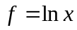在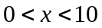的图像。
参考答案：
>> figure,title('对数函数的图像'),plot(0:0.2:10, log(0:0.2:10))
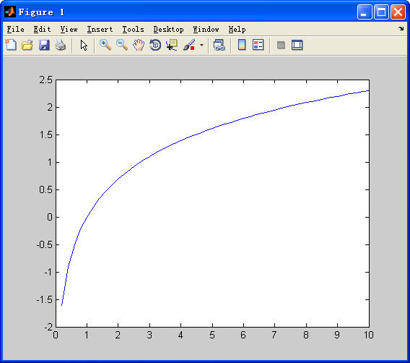
2. 编写程序，实现功能为：创建图形窗口，并且设置其默认背景为黄色，默认线宽为 4 个像素，在该窗口中绘制椭圆 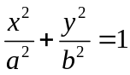的图像，其中的和任选
参考答案：
figure('Color','y');
set(gca,'DefaultLineLineWidth',4);
a = 4; b = 3;
x = linspace(-a,a,100);
y1 = sqrt((1-x.^2/(a^2))*b^2);
y2 = -sqrt((1-x.^2/(a^2))*b^2);
plot(x,y1);
hold on;
plot(x,y2);
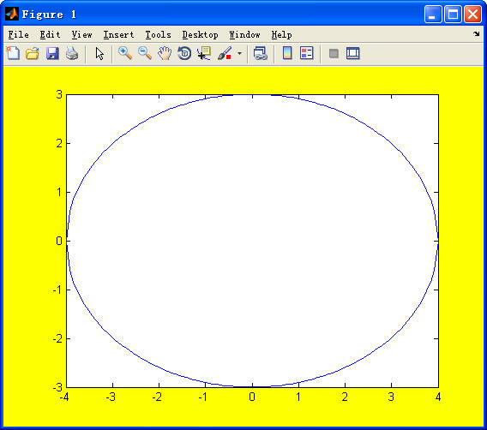
3. 编写 MATLAB 程序，绘制下面的函数：
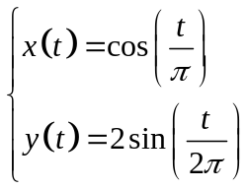，其中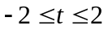
该程序在绘制图形之后等待用户的鼠标输入，每单击其中一条曲线，就随机修改该曲线的颜色，包括红色、绿色、蓝色、黑色和黄色。
参考答案：
t = -2:0.1:2;
x = cos(t/pi);
y = 2*sin(t/(2*pi));
figure,plot(t,x);
hold on; plot(t,y);
%if waitforbuttonpress
while(1)
if waitforbuttonpress==0
get(gcf,'CurrentObject');
c = ceil((rand) * 5);
switch c
case 1
set(get(gcf,'CurrentObject'),'Color', 'r');
case 2
set(get(gcf,'CurrentObject'),'Color', 'g');
case 3
set(get(gcf,'CurrentObject'),'Color', 'b');
case 4
set(get(gcf,'CurrentObject'),'Color', 'k');
case 5
set(get(gcf,'CurrentObject'),'Color', 'y');
end
end
end
